1. Namen in cilj projekta
Cilj je izdelati preprosto spletno učilnico za šolsko delo na daljavo. Učitelj objavlja gradiva in pregleduje oddane naloge, učenec pa si izbere predmete, pregleda gradiva ter odda naloge. Administrator skrbi za podatke in uporabniške račune.
Projekt izdelujeta dva dijaka. Predvidena delitev dela je prikazana spodaj; pred oddajo jo prilagodita dejansko opravljenemu delu.
Član skupine | Predlagane zadolžitve
Dijak 1 | Docker, MariaDB, GitHub, zagon aplikacije, varnostne kopije in tehnična dokumentacija.
Dijak 2 | Django pogledi, obrazci, HTML/CSS, funkcionalnosti učitelja in učenca ter uporabniška navodila.
Oba | Načrtovanje, preverjanje, odpravljanje napak, priprava predstavitve.

2. Specifikacija funkcionalnosti

2.1 Administrator
- Doda, spremeni ali izbriše predmet.
- Doda, spremeni ali izbriše učitelja ali učenca.
- Pri predmetu določi učitelje in učence.
- V administratorskem delu vidi tudi gradiva in naloge.

2.2 Učitelj
- Po prijavi vidi samo predmete, pri katerih je dodeljen kot učitelj.
- Doda ali izbriše gradivo za svoj predmet.
- Pregleda oddane naloge učencev pri svojih predmetih in prenese datoteke.

2.3 Učenec
- Registrira se in uredi svoje podatke.
- Izbere ali spremeni seznam predmetov (najmanj dva).
- Prenese gradivo pri izbranih predmetih.
- Odda nalogo kot datoteko; pri ponovni oddaji z istim naslovom mora zamenjavo potrditi.

2.4 Omejitve in pravice
Za prijavo se uporablja Django avtentikacija. Vloga učitelja ali učenca se določi s skupino Ucitelj oziroma Ucenec; administrator je uporabnik z administratorskimi pravicami. Prenos gradiv in nalog poteka prek preverjenih pogledov aplikacije, ne prek javne mape /media/.

3. Uporabljena orodja in utemeljitev
Orodje | Namen / zakaj ga uporabljamo
Python 3.12 in Django 5.2 | Spletna aplikacija, prijava, obrazci in administracija. Django omogoča enostavno delo s podatki.
MariaDB 11 | Relacijska podatkovna baza za predmete, gradiva, naloge in uporabnike.
HTML in CSS | Preprost, pregleden videz spletnih strani.
Docker in Docker Compose | Ločen zagon aplikacije, baze in Nginxa ter enostavnejši prenos na drug računalnik.
Nginx | Posrednik pred aplikacijo, lokalni HTTP/HTTPS.
Git in GitHub | Spremljanje sprememb in skupno delo; repozitorij je še treba dokazati.

4. Podatkovna baza
Aplikacija uporablja Djangov model User in tri lastne modele: Predmet, Gradivo in Naloga. Za povezavi med predmeti ter učitelji in učenci nastaneta dodatni povezovalni tabeli. Djangov sistem ima tudi lastne tabele za skupine, dovoljenja in seje.
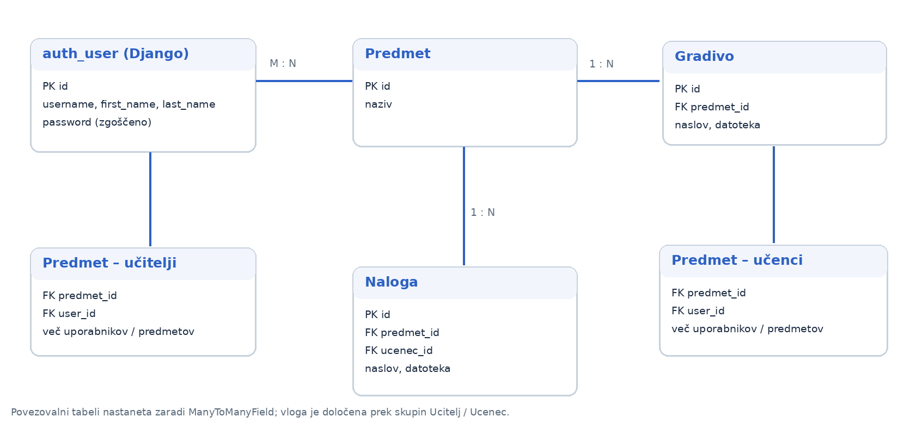
PK = primarni ključ, FK = tuji ključ, M : N = povezava več-na-več, 1 : N = povezava ena-na-več.
Tabela / model | Glavna polja in povezave
auth_user | id, username, first_name, last_name, password; uporabnik je član skupine.
Predmet | id, naziv; relaciji učitelji in učenci (več-na-več).
Gradivo | id, predmet_id, naslov, datoteka.
Naloga | id, predmet_id, ucenec_id, naslov, datoteka; enaka kombinacija predmet–učenec–naslov je enolična.
Povezovalni tabeli | predmet_id in user_id – dodeljeni učitelji in učenci.

5. Zgradba aplikacije in pot podatkov
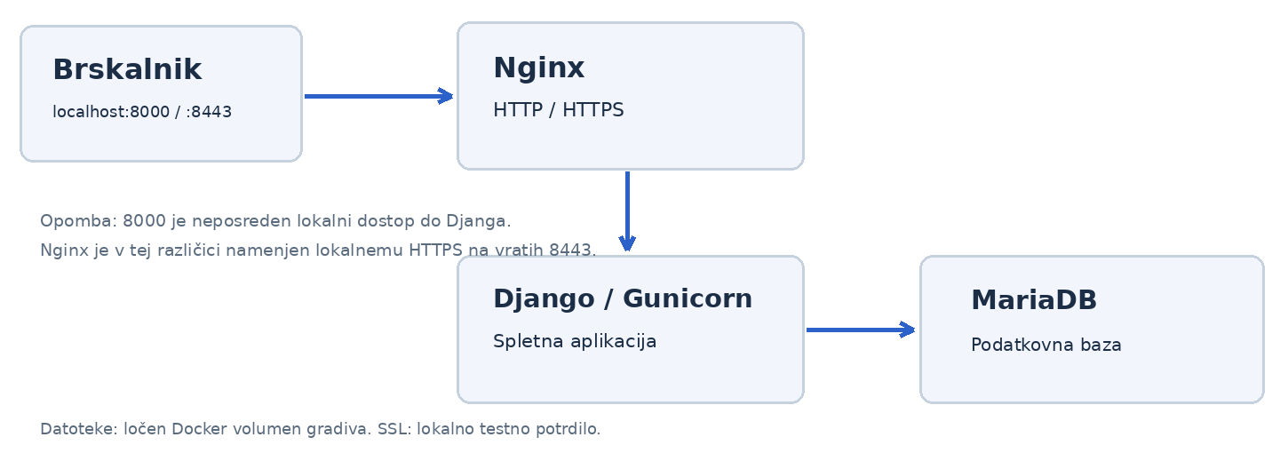
V datoteki docker-compose.yml so storitve baza, aplikacija, nginx in certifikat. Zadnja storitev ustvari samopodpisano lokalno potrdilo. Nginx na računalniku uporablja vrata 8080 za HTTP in 8443 za HTTPS; aplikacija ima tudi neposreden lokalni dostop na vratih 8000.
Datoteke učnega gradiva in nalog so v Docker volumnu gradiva, vsebina podatkovne baze pa v ločenem volumnu podatki. Pri normalnem ponovnem zagonu Dockerja se volumni ohranijo.

6. Skice uporabniškega vmesnika (wireframe)
Spodnje skice so poenostavljeni prikazi glavnih pogledov. Dejanska končna izvedba uporablja spletne predloge HTML in modro-belo oblikovanje CSS.
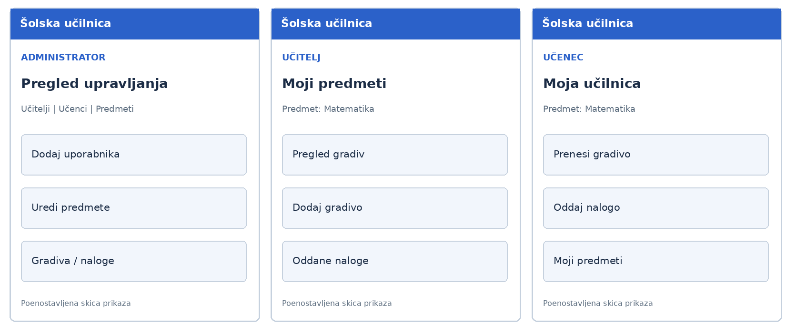

7. Glavne strani in datoteke projekta
Pot / datoteka | Pomen
templates/domov.html | Domača stran in pregled predmetov.
templates/predmet.html | Gradiva, oddane naloge ter obrazca za učitelja in učenca.
templates/registracija.html, prijava.html, profil.html | Registracija, prijava in urejanje profila.
templates/upravljanje/ | Poenostavljeni obrazci administratorja.
ucilnica/models.py | Modeli podatkovne baze.
ucilnica/views.py in upravljanje.py | Logika spletnih strani ter dovoljenja.
ucilnica/forms.py | Validacija in uporabniški obrazci.
config/settings.py | Nastavitve aplikacije in podatkovne baze.
docker-compose.yml in start.sh | Zagon storitev, migracije, priprava datotek in osnovnih predmetov.
ucilnica/tests.py | Programski testi funkcij spletne učilnice.

8. Namestitev in zagon
Navodila so namenjena lokalnemu zagonu na Windows računalniku z nameščenim Docker Desktop. Pred zagonom izklopimo drugo različico šolske učilnice, če že uporablja ista vrata.
- Razširimo ZIP in odpremo mapo solska_ucilnica_koncna.
- Zaženemo datoteko ZAGON.bat ali ukaz »docker compose up --build -d«.
- Po začetni pripravi odpremo http://localhost:8000; administratorska stran je /admin/.
- Po potrebi preverimo »docker compose ps« in »docker compose logs aplikacija«.
- Za izvedbo programskih testov uporabimo TESTI.bat.
- Za zaustavitev brez brisanja podatkov uporabimo USTAVI.bat oziroma docker compose down (brez -v).
Ob prvem zagonu skripta seed ustvari 10 predmetov le, če še ni nobenega. Učiteljev in učencev ne ustvari. Demo administrator se ustvari, če je njegovo geslo nastavljeno v lokalni .env in uporabnik še ne obstaja. Pred javno objavo je treba takšno avtomatiko onemogočiti oziroma odstraniti.

8.1 Nujno pred javno objavo
- Zamenjati vsa demo in podatkovna gesla ter SECRET_KEY; datoteke .env ne objavljati v GitHubu.
- Nastaviti pravo javno domeno, dovoljene gostitelje in CSRF zaupanja vredne izvore.
- Uporabiti zaupanja vredno HTTPS-potrdilo; samopodpisano potrdilo iz projekta je samo lokalno.
- Preveriti varno shranjevanje naloženih datotek, pravice, varnostne kopije in nastavitve za produkcijo.

9. Uporabniška navodila

9.1 Administrator
Prijavi se, odpre Administracija in izbere Uporabniki ali Predmeti. Pri uporabniku vnese ime, priimek, uporabniško ime, vlogo in geslo. Pri predmetu uredi ime ter po potrebi določi učitelje in učence. Brisanje uporabnika lahko izbriše tudi njegove oddane naloge.

9.2 Učitelj
Po prijavi izbere svoj predmet, klikne Dodaj novo gradivo, vnese naslov in izbere datoteko. Na isti strani vidi oddane naloge učencev ter lahko prenese njihove datoteke. Učitelj nima dostopa do predmeta, ki mu ni dodeljen.

9.3 Učenec
Učenec se registrira, izbere najmanj dva predmeta, odpre predmet ter prenese gradivo. Nalogo odda z naslovom in datoteko. Če oddaja datoteko z enakim naslovom kot prej, označi potrditev zamenjave.

10. Testiranje – načrt in zapis rezultatov
Navodila zahtevajo opis testa, pričakovan in dejanski rezultat ter status. V ZIP-u obstajajo testi v ucilnica/tests.py, vendar tukaj ni priloženega dnevnika njihovega uspešnega zagona. V spodnjo tabelo po testiranju dopolnita dejanski rezultat in status; ničesar ne označujta kot uspešno brez preverjanja.
ID | Kaj preverimo | Pričakovani rezultat | Dejanski rezultat / status
T1 | Administrator doda predmet | Predmet se pojavi na seznamu. | Za preveriti
T2 | Administrator doda učitelja in učenca | Oba računa obstajata z ustrezno vlogo. | Za preveriti
T3 | Dodelitev učitelja predmetu | Učitelj vidi dodeljeni predmet. | Za preveriti
T4 | Dodelitev učenca predmetu | Učenec vidi izbrani predmet. | Za preveriti
T5 | Učitelj doda in izbriše gradivo | Gradivo se pojavi, prenese in nato izbriše. | Za preveriti
T6 | Učenec odda nalogo | Oddaja se shrani z zahtevanim imenom. | Za preveriti
T7 | Ponovna oddaja brez potrditve | Sistem ne zamenja prejšnje datoteke. | Za preveriti
T8 | Ponovna oddaja s potrditvijo | Prejšnja datoteka se zamenja. | Za preveriti
T9 | Nedovoljen dostop | Učenec ne vidi tuje naloge; učitelj ne vidi tujega predmeta. | Za preveriti
T10 | Zagon na javni domeni | Sistem je dosegljiv prek zaupanja vrednega HTTPS. | Za preveriti

Dodatno: v CMD zaženita TESTI.bat in shranita izpis. Testiranje v lokalnem okolju ne nadomesti preverjanja na javni domeni. Napake zapišita v GitHub Issues.

11. Stanje projekta glede na navodila
Zahteva | Trenutno stanje
10 predmetov | Vgrajena skripta jih ustvari v prazni bazi; stanje baze je treba preveriti.
20 učiteljev in 100 učencev | NI IZPOLNJENO z zadnjim ZIP-om: ustvarjanje je izključeno. Potreben je vnos testnih podatkov.
Relacije več-na-več | Model jih podpira; za oddajo je treba prikazati konkretne dodelitve.
Vsaj 4 tabele | Izpolnjeno na ravni modela/baze z Django User, Predmet, Gradivo, Naloga in povezovalnimi tabelami.
GitHub, sodelovanje, issues | Ni mogoče potrditi iz ZIP-a. Dodati povezavo in zgodovino dela obeh članov.
Linux strežnik, javna domena, HTTPS | Lokalni Docker/Nginx obstaja; javna objava z veljavnim certifikatom še ni potrjena.
Varnostne kopije | backup.sh obstaja; dejansko redno izvajanje in povrnitev je treba preveriti.
Dokumentacija, skice, testni primeri | Ta dokument vsebuje osnovo; pred oddajo je treba dopolniti rezultat testiranja in podatke o strežniku.

